Технологическая карта урока

Автор-разработчик: Колосова Ирина Сергеевна
Должность: учитель математики
Место работы: Государственное бюджетное общеобразовательное учреждение гимназия № 406 Пушкинского района Санкт-Петербурга
Тема урока:«Решение логарифмических уравнений и неравенств»
Тип урока: урок отработки умений и рефлексии.
Предмет: математика
Класс: 10
УМК: Ш.А.Алимов «Алгебра и начала математического анализа. 10 -11 классы. М. – Просвещение. 2010 г.

Цели урока:
- Образовательные:
- Закрепить понятие логарифма числа.
- Повторить основные свойства логарифма.
- Закрепить умения применять эти свойства и понятия при решении логарифмических уравнений.
- Повторить основные способы решения логарифмических уравнений.
- Акцентировать внимание на особенностях решения логарифмических уравнений и неравенств.
- Систематизация и обобщение знаний по теме.
- Воспитательные: Формирование навыков и потребностей умственного труда, убежденности в научных методах исследования, воспитание чувства ответственности и инициативности.

- Развивающие: Развитие познавательного интереса к предмету. Формирование ключевых и предметных компетентностей. Расширение кругозора.
Задачи урока:
- Тренировать способность уметь решать логарифмические уравнения;
- Повышать вычислительную культуру обучающихся;
- Развивать активную познавательную деятельность обучающихся, интерес к математике, умения преодолевать трудности при решении математических задач.
- Воспитывать бережное отношение к своему здоровью, самостоятельность, аккуратность.
Планируемый результат обучения, в том числе и формирование УУД: при формировании положительной мотивации, развития коммуникативных умений, демонстрации значимости математических знаний обучающиеся повторят методы решения логарифмических уравнений.
Познавательные УУД: поиск и выделение необходимой информации, выбор наиболее эффективных способов решения; рефлексия способов и условий действия, контроль и оценка процесса и результатов деятельности.
Коммуникативные УУД: инициативное сотрудничество; выявление, идентификация проблемы, принятие решения и его реализация; умение с достаточной полнотой и точностью выражать свои мысли в соответствии с задачами и условиями коммуникации;
Регулятивные УУД: прогнозирование, контроль, коррекция, оценка, саморегуляция.
Личностные УУД: установление обучающимися связи между целью учебной деятельности и её мотивом, между результатом учения и тем, что побуждает к деятельности, ради чего она осуществляется.
Основные понятия: определение и свойства логарифма, область определения логарифма, логарифмическое уравнение, методы решения логарифмических уравнений, логарифмическое неравенство.
Межпредметные связи: биология, физика, физиология.
Необходимое техническое оборудование: мультимедиа проектор, документ-камера, презентация, доска.

СТРУКТУРА И ХОД УРОКА
Этапы урока | Содержание учебного материала.  Деятельность преподавателя | Деятельность  учащихся | Формирование УУД | Комментарий, примечание
Организационный  (1 мин.) | Приветствие. Настрой на работу. | Садятся за парты, проверяют свою готовность к уроку. | Самоопределение и настройка на урок | Преподаватель приветствует и проверяет готовность класса к уроку
Мотивационный  (2 мин.) | Слова из стихотворения Виктории Шемякиной  Звучит так чувственно и нежно  Святое слово "логарифм";  Пусть не понять того нам, грешным, -  Оно прекрасней всяких рифм!  Подобны логарифмы шторму,  Их море - грозный интеллект.  Какая логика из формул!  Что лучше создал человек?  будут эпиграфом нашего урока. (Слайд 1).  Объявление темы урока. Слайд 1.  Постановка целей урока. Мы должны сегодня повторить понятие логарифма и его свойства, а также способы решения логарифмических уравнений. | Слушают обращение учителя, настраиваются на продуктивную работу. | Формирование положительной мотивации.  Планирование учебного сотрудничества с преподавателем и одноклассниками.
Актуализация знаний обучающихся (3 мин) | Вспомним определение логарифма. Слайд 2.  При каких значениях переменных имеет смысл логарифм? Какие значения может принимать логарифм? | Формулируют определение логарифма, условия существования логарифма. | Формирование умения  с достаточной полнотой и точностью выражать свои мысли в соответствии с задачами и условиями коммуникации; саморегуляция. | Фронтальная работа  Учащиеся отвечают на вопросы учителя.
Устный счет (5 мин) | Найти, при каких значениях переменной имеет смысл логарифм? Слайды 3-4.  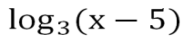  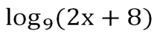  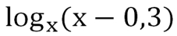  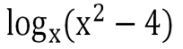  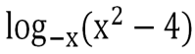  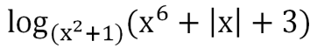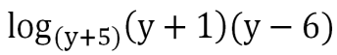 | Ожидаемые ответы учащихся:  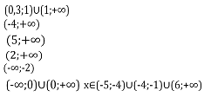 | Актуализация учебного содержания и мыслительных операции.  Коррекция знаний учащихся.  Рефлексия способов и условий действия, контроль и оценка процесса и результатов деятельности. | Зафиксировать все понятия и алгоритмы, выявить индивидуальное затруднение в деятельности.  За правильный ответ- 1 балл.
Актуализация знаний по теме "Логарифмические уравнения". Закрепление знаний.  (12 мин) | О чем нужно помнить при решении логарифмических уравнений?  Давайте вспомним способы решения логарифмических уравнений.  Слайд 5.  На экране 7 уравнений. Соотнесите их со способами решения.  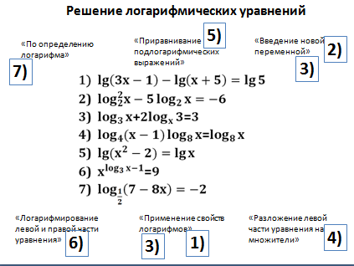  После определения способов решения уравнений каждый ряд учащихся решает по одному уравнению самостоятельно в тетради. Последнее уравнение решает учащийся у доски.  После, решения уравнений проверяются с помощью документ-камеры.. | Учащиеся вспоминают, что при решении логарифмических уравнений необходимо условие (*) или проверка, перечисляют основные способы решения логарифмических уравнений.  Для каждого уравнения определяют способ его решения.  Решают по одному уравнению, проверяют решения остальных уравнений на доске, задают вопросы, комментируют решения. | Формирование умения самостоятельно выполнять действия по алгоритму с достаточной полнотой, умения контролировать свои действия, умения анализировать решения других учащихся, умения находить ошибки и исправлять их, умение при возникновении ситуации затруднения регулировать ход мысли.  Развитие коммуникационных способностей. | Учащиеся применяют полученные знания в процессе индивидуальной работы.  Контролируют правильность выполнения заданий и уровень усвоения материала.
Отработка вычислительных навыков  Физкультминутка.  (4 мин.) | Учащимся предлагается на слух принять информацию, мысленно обработать (вычислить значение логарифма) и дать устно ответ.  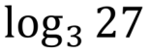  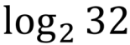  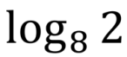  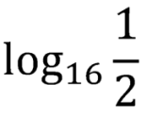  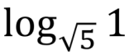  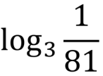  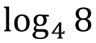 | Все задания учащиеся выполняют с закрытыми глазами, чтобы дать им отдых.  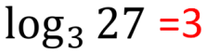  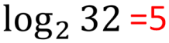  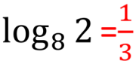  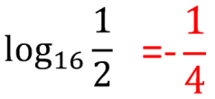  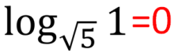  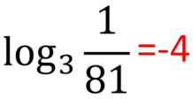  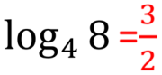  После вычислений учащиеся встают около своих парт, поднимают руки вверх и потягиваются. Затем опускают руки, встряхивают их. Садятся на места. | Умение удерживать внимание при восприятии информации, умение оперировать понятиями, здоровье сбережение, объективно оценивать результаты своей деятельности. | Физкульт минутка позволяет учащимся снять мышечное напряжение и усталость глаз.
Включение новых знаний в систему знаний.  Расширение кругозора учащихся. (5 мин) | Слайды 6-8. 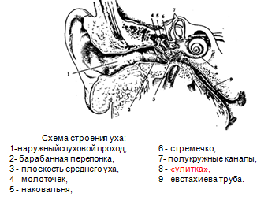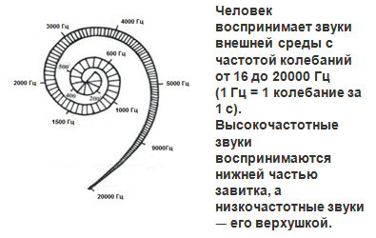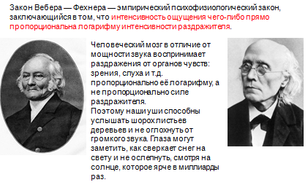  Знакомство с информацией о связи слуха и других чувств человека с логарифмами, закон Вебера-Фехнера. | Учащиеся знакомятся с новой информацией. | Формирование положительной мотивации, расширение кругозора учащихся. | Устно воспринимают информацию.
Создание проблемной ситуации. Формулирование новых способов действия при решении логарифмических неравенств (10 мин.) | О чем необходимо помнить при решении логарифмических неравенств?  Слайд 9.  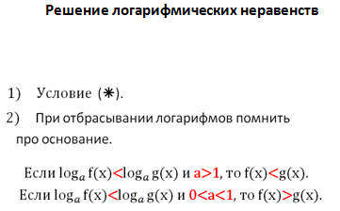  Предлагается решить логарифмическое неравенство, сначала заметив его схожесть с соответствующим логарифмическим уравнением, и проговорив способ его решения.  После всего решение неравенства проверяется на экране.  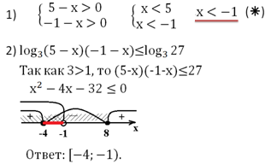 | Учащиеся формулируют особенности решения логарифмических неравенств.  Каждый учащийся решает неравенство самостоятельно.  У первых шести учащихся проверяется решение и ответ, выставляется оценка. Им выдается карточка с дополнительным неравенством. | Формирование умения постановки и формулирования проблемы, умение при возникновении ситуации затруднения регулировать ход мысли.  Постановка учебной задачи на основе соотнесения того, что уже известно и усвоено учащимися, и того, что ещё неизвестно. Формирование умения выделять необходимую информацию, умения планировать свою деятельность, прогнозировать результат. | Повторяются основные моменты, на которые необходимо обращать внимание при решении логарифмических неравенств  Письменная самостоятельная работа учащихся, с последующей проверкой.
Домашнее задание  (1 мин.) | Преподаватель комментирует домашнее задание, на следующий урок. | Учащиеся записывают домашнее задание. | Умение слушать, понимать информацию, уточнять услышанное, умение самоорганизации и самоконтроля. | №396(1-4), 402
Подведение итогов (2 мин.) | Еще раз формулируются важные моменты, на которые надо обращать внимание при решении логарифмических уравнений и неравенств, отмечается значимость логарифмов в жизни человека. | Во фронтальной работе учащиеся формулируются важные моменты, на которые надо обращать внимание при решении логарифмических уравнений и неравенств. | Вступать в диалог с учителем, сотрудничать при коллективном подведении итогов, строить устное высказывание в сжатой форме | Актуализируются знания, необходимые для выполнения домашнего задания.
Рефлексия (1 мин.) | Определите уровень своих знаний и умений на данный момент по теме "Логарифмы". | Каждый учащийся на магнитной доске выставляет магнит, определяя свой уровень знаний и умений по теме, на одной из ступеней: низкий, средний, высокий. | Рефлексия способов и условий действия, контроль и оценка процесса и результатов деятельности. | По полученной картине выставленных магнитов можно судить об умении учащихся к самооценке.
Логическое завершение урока (1 мин.) | Преподаватель благодарит учащихся за плодотворную совместную работу на уроке:  Окончен урок. Всем спасибо за работу. | Психологический настрой на подведение итогов урока | Формирование положительной мотивации, развитие коммуникативных умений. | Учащиеся покидают кабинет.

Приложение
Слайды используемой презентации:
Слайд №1
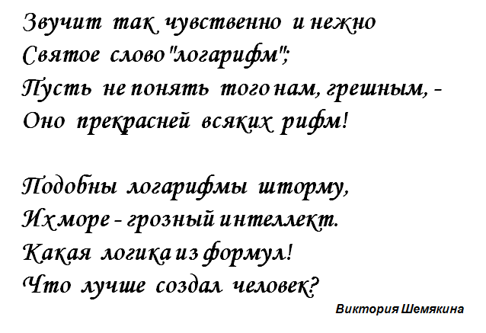
Слайд №2
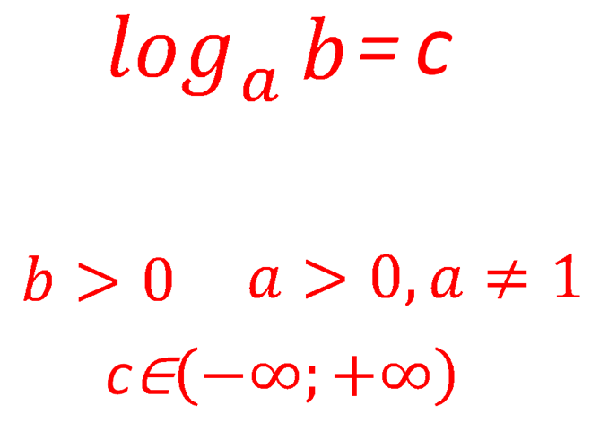

Слайд №3
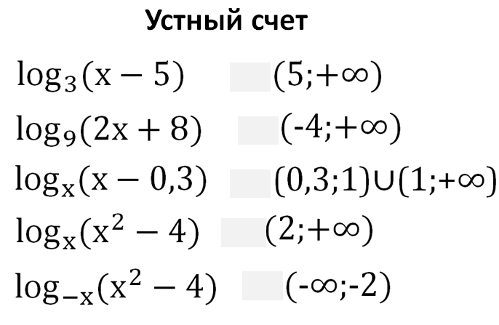
Слайд №4
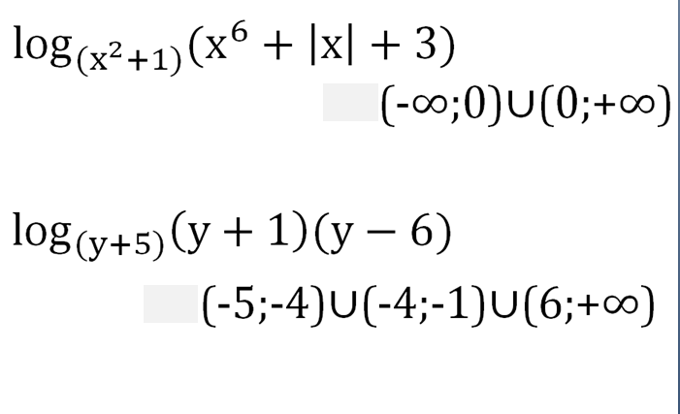

Слайд №5
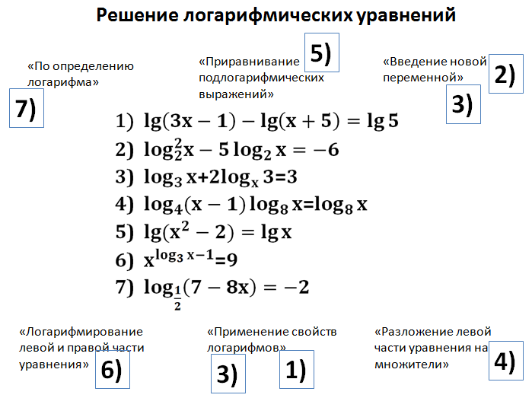
Слайд №6
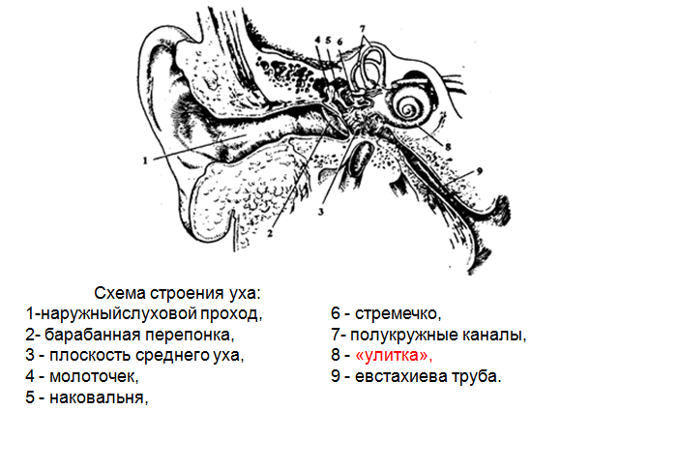

Слайд №7
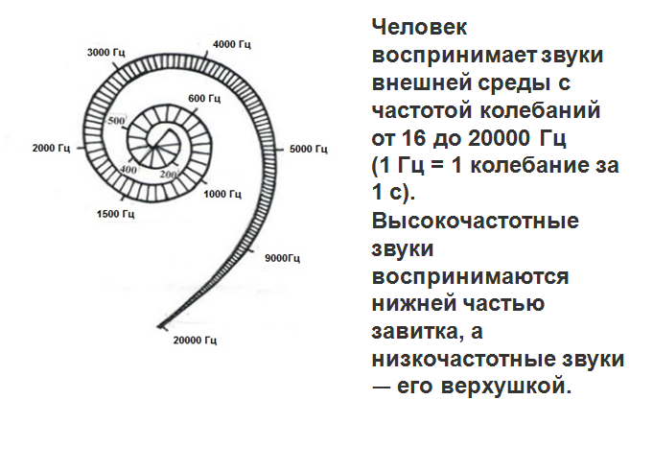
Слайд №8
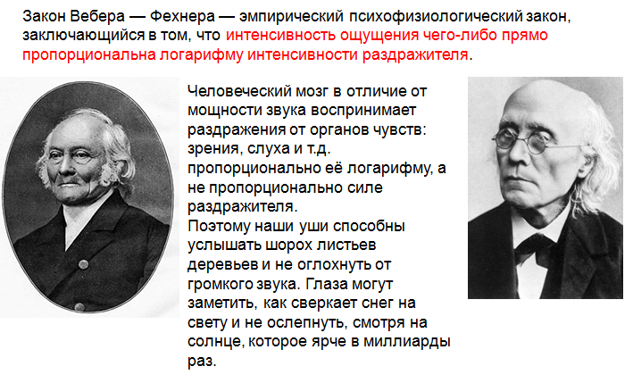
Слайд №9
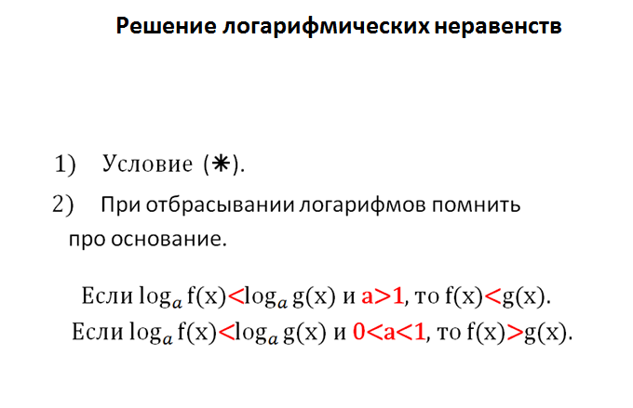
Слайд №10
